※事業所№ | 法人名・会社名
法人所在地 | 〒  TEL： ／ FAX：  ホームページアドレス：
事業種別
法人内施設
所在地
前年度
新卒採用実績
資格取得・
社内研修体制
前年度  月平均所定外  労働時間 | 月平均 時間 |  | 前年度  年次有給休暇  平均取得日数 | 平均 日
職員の男女比 | 男性 ：女性 |  | 職員の年齢比率 | ４０歳未満： ％  ４０歳以上： ％
アットホームな
雰囲気の職場です！
ぜひ施設見学に
お越しください！
子育て世代も活躍中！有給休暇取得もご相談ください！
毎年、新卒の方を採用しています！
無資格の方でも大丈夫！資格取得を応援します！
記入例
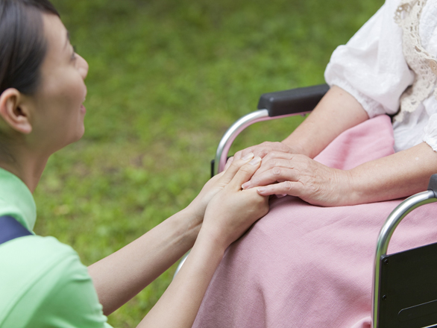
※事業所№ | 法人名・会社名 | 社会福祉法人 ふくし会
法人所在地 | 〒９８０－００１４ 仙台市青葉区本町３－７－４  TEL：０２２（２６２）９７７７ ／ FAX：０２２（２６１）９５５５  ホームページアドレス http://www.miyagi-sfk.net/
事業種別 | 特別養護老人ホーム、デイサービス、障害者支援施設
法人内施設  所在地 | 仙台市青葉区、仙台市太白区、大崎市、大和町
前年度  新卒採用実績 | 7名採用・・・介護職員4名、支援員2名、作業療法士1名
資格取得・  社内研修体制 | 初任者研修の取得支援制度があるので，資格がない方も安心して働けます。  入社前の３月に、基礎的な介護技術を確認する研修を行っています。
前年度  月平均所定外  労働時間 | 月平均 7 時間 |  | 前年度  年次有給休暇  平均取得日数 | 平均 8.5 日
職員の男女比 | 男性 ４ ：女性 ６ |  | 職員の年齢比率 | ４０歳未満： ４５ ％  ４０歳以上： ５５ ％

